중동 수출 물류 시계 '제로' …전쟁 장기화로 불안 가중

출처 : 물류신문, 손정우 기자 2026.9.14

코트라, 공동물류센터 지원 한도 최대로 높이고, 대체시장 발굴도 지원

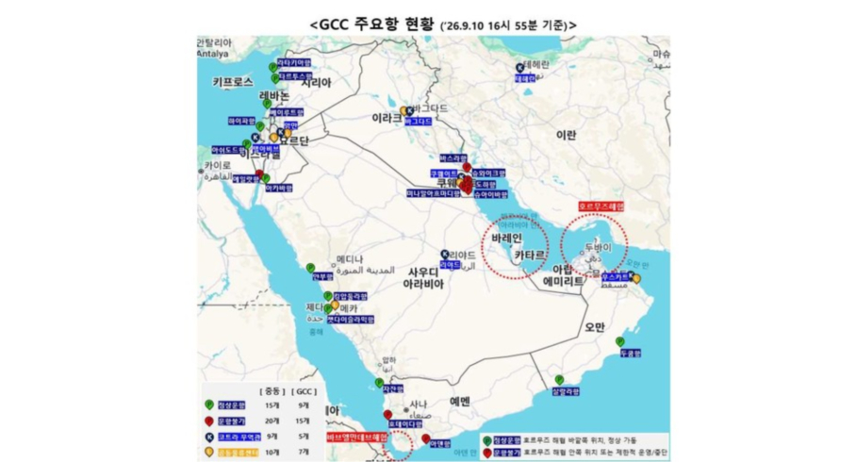
(출처: 물류신문)

미·이란 충돌이 6개월째 이어지며 중동 수출 물류 상황 불안이 계속되고 있다. 9월 들어 선박 공격이 재개되면서 우리 기업들의 애로와 비용 부담이 커지고 있으며, 8월 대중동 수출은 전년 동기 대비 15% 감소한 11억9천만 달러에 그쳤다.

코트라에 따르면 중동 13개국 항공운송은 최대 2주 내 가능하지만 비용이 높아 긴급·소량 운송에 한정된다. 해상운송은 호르무즈 해협 내항 15곳이 여전히 접근 불가 상태로, 코르파칸·소하르·살랄라·젯다·킹압둘라 등 외항을 통한 대체루트가 활용되고 있다. 그러나 운송 기간은 30~60일 이상 소요되고, 위험 비용과 혼잡료가 추가되는 상황이다.

이에 코트라는 공동물류센터 지원 한도를 최대 3,600만 원으로 확대하고, 오는 10월 ‘붐업코리아’에 중동 특별관을 마련해 물류 애로 해소와 대체시장 발굴을 지원한다. 또한 역직구 수출물류 지원사업을 신설해 쇼피·무신사 등 플랫폼과 협업, 동남아·미국·일본 등 신규 시장 진출을 돕는다.

강경성 코트라 사장은 “중동전쟁 장기화로 기업 부담이 크지만 이를 시장 다변화 계기로 삼을 수 있도록 적극 지원하겠다”고 밝혔다.

현재 진행 중인 공동물류센터 사업, 수출물류 협업 네트워크 등 관련 정보는 코트라 홈페이지 무역투자24(https://kotra.or.kr)에서 확인할 수 있다.

